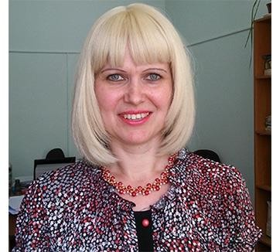

РУДЬ АЛЕСЯ АРКАДІЇВНА – завідувач кафедри «Соціально – гуманітарних дисциплін», учений секретар Вченої ради Харківського інституту ПрАТ «ВНЗ «МАУП», кандидат історичних наук.
ОСВІТА: у 2003 році закінчила історичний факультет Харківського національного університету ім. В.Н. Каразіна, отримала повну вищу освіту за спеціальністю «Історія» та здобула кваліфікацію історика, викладача історії та суспільно – політичних дисциплін (диплом магістра з відзнакою), ставши представником четвертого покоління династії педагогів – істориків.
У 2008 році закінчила аспірантуру Харківського національного університету ім. В.Н. Каразіна. У 2011 році захистила кандидатську дисертацію на тему «Розвиток кооперативної торгівлі на Харківщині у роки непу (1921 – 1929 рр.), на підставі прилюдного захисту дисертації було присуджено науковий ступінь кандидата історичних наук із спеціальності
«історія України».
У 2019 році отримала другу освіту у ПрАТ «ВНЗ «МАУП» за спеціальністю «Право» та здобула кваліфікацію юриста (диплом спеціаліста з відзнакою).

ПІДВИЩЕННЯ КВАЛІФІКАЦІЇ: у 2015 році, відвідавши курси і виконавши випускну роботу на тему «Розвиток кооперативної торгівлі на Харківщині в умовах непу», отримала свідоцтво про підвищення кваліфікації у ПрАТ «ВНЗ «МАУП», 2020 р., 2024 р. – підвищення кваліфікації у ПрАТ «ВНЗ «МАУП» (свідоцтво ПК № 00127522/004449-20 від 29.10.2020 р.; свідоцтво ПК № 00127522/006274-24 від 19.01.2024 р.).

НАУКОВІ ІНТЕРЕСИ: соціально – економічні, політико – правові, культурологічні проблеми історії України та зарубіжних країн, краєзнавство.

НАУКОВО – ПЕДАГОГІЧНА ДІЯЛЬНІСТЬ: підготовка публікацій за вказаною тематикою, участь у міжнародних наукових конференціях, керівництво науковою роботою студентів.

НАЙВАЖЛИВІЩІ ПУБЛІКАЦІЇ:
реєстрація у базі Google Академія: https://scholar.google.com/citations?view_op=list_works&hl=uk&user=16N9wUQ AAAAJ
реєстрація в ORCID: https://orcid.org/0009-0003-8298-1040
ДІЯЛЬНІСТЬ: юридичне консультування фізичних та юридичних осіб, підготовка до Національного мультипредметного тесту (НМТ) з історії України, маю досвід роботи у відділі прийому абітурієнтів Харківського інституту ПрАТ «ВНЗ «МАУП», у складі комісії щодо встановлення вільного володіння державною мовою держслужбовцями.

